Міністерство освіти та науки України

Харківський національний університет радіоелектроніки

Кафедра СТ

Звіт

з лабораторної роботи №2

з курсу «Програмування під платформу .NET»

з теми: «Цикли. Масиви. Методи. Структури»

Виконав: Перевірила

ст. гр. ІТКНу-17-1 Жернова П.Є.

Гончаренко В.О.

Харків 2019

Мета: Навчитися використовувати умовні конструкції, масиви і цикли при створенні програмних засобів, які вирішують найпростіші задачі; навчитися використовувати тип даних enum, створювати свої методи і структури засобами мови С#.

Завдання №1

Дано три цілих числа. Знайти кількість додатних і кількість від‘ємних чисел.

Код програми:

int[] num = new int[3];

int pos = 0;

int neg = 0;

Console.WriteLine("Enter 3 numbers: ");

for(int i = 0; i < 3; i++)

{

num[i] = Convert.ToInt32(Console.ReadLine());

if (num[i] > 0)

pos++;

else

neg++;

}

Console.WriteLine("Positive = " + pos);

Console.WriteLine("Negative = " + neg);

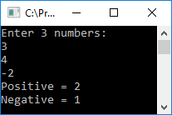

Завдання No2

Дано три змінні дійсного типу: А, В, С. Якщо їх значення впорядковані за зростанням (A<B<C) або за спаданням (A>B>C), то збільшить їх в два рази. Інакше замініть значення кожної змінної на протилежне. Виведіть нові значення змінних на консоль.

Код програми:

double a, b, c;

Console.WriteLine("Enter A: ");

Double.TryParse(Console.ReadLine(), out a);

Console.WriteLine("Enter B: ");

Double.TryParse(Console.ReadLine(), out b);

Console.WriteLine("Enter C: ");

Double.TryParse(Console.ReadLine(), out c);

if ((a > b && b > c) || (a < b && b < c))

{

a \*= 2;

b \*= 2;

c \*= 2;

}

else

{

a \*= -1;

b \*= -1;

c \*= -1;

}

Console.WriteLine($"A = {a} \nB = {b} \nC = {c}");

Результат:

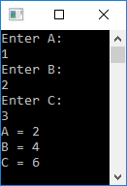

Завдання №3

Дано ціле число N (N>0). Створіть і виведіть масив розміром N, який вміщує N перших додатних непарних чисел: 1, 3, 5,...

Код програми:

int n = 0;

int num = 1;

Console.WriteLine("Enter N:");

Int32.TryParse(Console.ReadLine(), out n);

int[] array = new int[n];

for(int i = 0; i< n; i++) {

array[i] = num;

num += 2;

}

foreach(var item in array){

Console.Write(item + " ");

}

Результат:

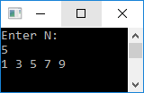

Завдання №4

Створіть двомірний масив 5х5, заповніть будь-яким способом. Виведіть його елементи, які розміщені в стовбцях з непарними номерами (1, 3, 5).

Код програми:

int x = 0;

int[,] arr = new int[5, 5];

for (int i = 0; i < 5; i++) {

for (int j = 1; j < 5; j++) {

arr[i, j] = x;

x++;

}

}

for (int i = 0; i < 5; i++) {

for (int j = 1; j < 5; j += 2) {

Console.Write("{0, 3}", arr[i, j]);

}

Console.WriteLine();

}

Результат:

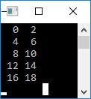

Завдання №5

Дано два цілих числа A і В (A&lt;B). Знайдіть суму квадратів всіх цілих чисел від А до В включно.

Код програми:

Console.WriteLine("Input A:");

int a = Convert.ToInt32(Console.ReadLine());

Console.WriteLine("Input B:");

int b = Convert.ToInt32(Console.ReadLine());

if (a < b)

{

Console.WriteLine("Result:");

for (int i = a; i <= b; i++)

{

Console.WriteLine(i + "^2 = " + Math.Pow(i, 2));

}

}

else

Console.WriteLine("Error! A < B");

Результат:

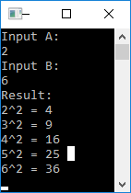

Завдання №6

Дано цілі додатні числа А і В (A<B). Виведіть всі цілі числа від A до В включно; при цьому кожне число повинно виводитись стільки разів, скільки є його значення (наприклад, число 3 виводиться 3 рази).

Код програми:

Console.WriteLine("Input А:");

int a = Convert.ToInt32(Console.ReadLine());

Console.WriteLine("Input В:");

int b = Convert.ToInt32(Console.ReadLine());

int count = a;

if (a < b)

{

Console.WriteLine("Result:");

for (int i = a; i <= b; i++)

{

for (int j = 0; j < i; j++)

{

Console.Write(i + " ");

}

}

}

else

Console.WriteLine("Error! A < B");

Результат:

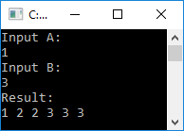

Завдання №7

Дано ціле число N (N>0). Якщо воно є степенем числа 3, то виведіть TRUE, інакше виведіть FALSE.

Код програми:

Console.WriteLine("Input N:");

int n = Convert.ToInt32(Console.ReadLine());

if ((n % 3) == 0)

Console.WriteLine("TRUE");

else

Console.WriteLine("FALSE");

Результат:

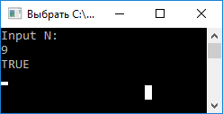

Завдання №8

Спортсмен-лижник почав тренування, пробігши в перший день 10 км.

Кожен наступний день він збільшував довжину пробігу на P процентів від пробігу попереднього дня (P – дійсне, 0<P<50). За даним P визначте, після якого дня сумарний пробіг лижника за всі дні перевищить 200 км, і виведіть найдену кількість днів K (ціле) і сумарний пробіг S (дійсне).

Код програми:

Console.WriteLine("Input P:");

int p = Convert.ToInt32(Console.ReadLine());

double d = 10;

int day = 1;

while (d <= 200) {

d = d + (d \* p) / 100;

day++;

}

Console.WriteLine("Days: " + day +"\nTotal: = " + d);

Результат:

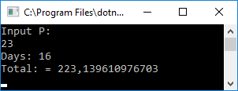

Завдання №9

Напишіть метод, який запитує ввести два числа і потім повертає суму цих чисел.

Код програми:

Program obj = new Program();

Console.WriteLine("Summ = " + obj.sum());

...

public double sum()

{

Console.WriteLine("Input A:");

double a = Convert.ToDouble(Console.ReadLine());

Console.WriteLine("Input B:");

double b = Convert.ToDouble(Console.ReadLine());

return a + b;

}

Результат:

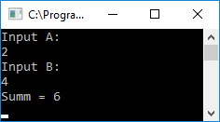

Завдання №10

Напишіть метод InvertDigits(K), який змінює порядок слідування цифр цілого додатного числа K на зворотній (K – параметр цілого типу).

Код програми:

Program obj = new Program();

Console.WriteLine("Input A:");

int a = Convert.ToInt32(Console.ReadLine());

obj.InvertDigits(a);

...

public void InvertDigits(int k) {

int result = 0;

while (k != 0) {

result = result \* 10 + k % 10;

k = k / 10;

}

Console.WriteLine("Result: " + result);

}

Результат:

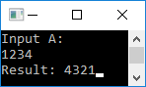

Завдання №11

Напишіть метод TrianglePS(a, P, S), який розраховує за стороною a рівностороннього трикутника його периметр P = 3 і площа S = a\*a\*(√3)/4 (a – вхідний параметр, P і S – вихідні параметри; всі параметри являються дійсними).

Код програми:

double P;

double S;

Console.WriteLine("Input a:");

double a = Convert.ToDouble(Console.ReadLine());

TrianglePS(a, out P, out S);

Console.WriteLine("P = " + P + ";\nS = " + S + ";");

...

static void TrianglePS(double a, out double P, out double S)

{

P = 3 \* a;

S = (a \* a \* Math.Sqrt(3)) / 4;

}

Результат:

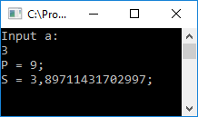

Завдання №12

Напишіть метод MinMax(X, Y), який записує в змінну Х мінімальне зі значень Х і Y, а в змінну Y – максимальне із цих значень (Х і Y – дійсні параметри, які одночасно є вхідними і вихідними).

Код програми:

Console.WriteLine("Input X:");

int X = Convert.ToInt32(Console.ReadLine());

Console.WriteLine("Input Y:");

int Y = Convert.ToInt32(Console.ReadLine());

MinMax(ref X, ref Y);

Console.WriteLine("Y (max) = " +Y + "\nX (min) = " +X);

...

static void MinMax(ref int X, ref int Y){

int Z = 0;

if (X > Y) {

Z = X;

X = Y;

Y = Z;

}

}

Результат:

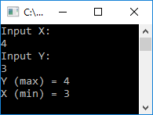

Завдання №13

Напишіть метод, який приймає будь-яку кількість параметрів цілого типу і повертає їх суму.

Код програми:

int[] par = new int[3];

Console.WriteLine("Input num's:");

for (int i = 0; i < par.Length; i++) {

par[i] = Convert.ToInt32(Console.ReadLine());

}

sum13(par);

...

static void sum13(params int[] par) {

int result = 0;

for (int i = 0; i < par.Length; i++)

{

result += par[i];

}

Console.WriteLine("Result: " + result);}

Результат:

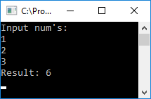

Завдання №14

Напишіть рекурсивний метод DigitSum(K) цілого типу, який знаходить суму цифр цілого числа K, не користуючись операторами циклу.

Код програми:

Console.WriteLine("Input K:");

int k = Convert.ToInt32(Console.ReadLine());

Program obj = new Program();

Console.WriteLine("Result: " +obj.DigitSum(k));

...

public int DigitSum(int k)

{

if (k < 10)

return k;

else

return (k % 10) + DigitSum(k / 10);

}

Результат:

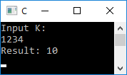

Завдання №15

Напишіть перерахування з арифметичними операціями: add, sub, mul, div. Напишіть метод з трьома параметрами:

1 параметр – дійсне число;

2 параметр – дійсне число;

3 параметр – змінна типу перерахування, яке було створено раніше.

В залежності від значення третього параметра, метод виконує конкретнуоперацію над першим і другим параметром. Після цього повертає результат.

Код програми:

Console.WriteLine("Input A:");

int a = Convert.ToInt32(Console.ReadLine());

Console.WriteLine("Input B:");

int b = Convert.ToInt32(Console.ReadLine());

operation(a, b, oper.add);

operation(a, b, oper.div);

operation(a, b, oper.mul);

operation(a, b, oper.sub);

...

enum oper

{

add, sub, mul, div

}

static void operation(double a, double b, oper o)

{

double result = 0;

if (o == oper.add) result = a + b;

if (o == oper.div) result = a / b;

if (o == oper.mul) result = a \* b;

if (o == oper.sub) result = a - b;

Console.WriteLine("Result: " + result);

}

Результат:

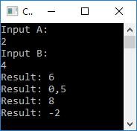

Створіть структуру, яка зберігає інформацію про товари (назва товару, дата надходження, маса, ціна, назва постачальника, максимальний термін збереження) деякого складу. Структура повинна бути описана в окремому файлі проекту.

Створіть масив з трьох структур, заповніть перші дві структури за допомогою звернення до змінних, третю структуру заповніть за допомогою конструктора. Після цього виведіть всю інформацію на екран.

Код програми: struct List

{

public string name;

public string provider;

public double price;

public double termDays;

public string date;

public double weight;

public List(string name, string provider, double price, double termDays, string date, double weight)

{

this.name = name;

this.price = price;

this.provider = provider;

this.termDays = termDays;

this.date = date;

this.weight = weight;

}

public void Infrom()

{

Console.WriteLine(

"\nName: " + name +

"\nPrice: " + price +

"\nProvider: " + provider +

"\nTerm (days): " + termDays +

"\nDate: " + date +

"\nWeight: " + weight);

}

}

List item = new List();

List item2 = new List();

List item3 = new List("Beer", "Kharkiv", 20, 10,"11.11.11", 12.2);

List[] mas = new List[] { item, item2, item3 };

item.name = "Belka";

item.date = "13.13.13" ;

item.price = 25;

item.provider = "Donetsk";

item.termDays = 20;

item.weight = 250;

item2.name = "Kartoha";

item2.date = "14.14.14";

item2.price = 37;

item2.provider = "selo Zalupivka" ;

item2.termDays = 5000;

item2.weight = 300;

item.Infrom();

item2.Infrom();

item3.Infrom();

Console.ReadKey();

Результат:

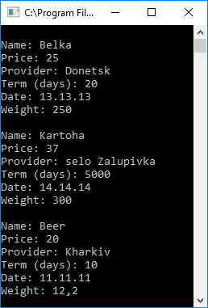

Висновки:

В лабораторній роботі були використані умовні конструкції, масиви і цикли при створенні програмних засобів, які вирішують найпростіші задачі, а також використаня типу даних enum, створені свої методи і структури засобами мови С#.